

Лабораторная работа №10
РАБОТА С ФАЙЛАМИ

Выполнили: студентка группы ИС-24
Пашина Валентина

2026 г.
Variant1.cs
using System;
using System.Collections.Generic;
using System.IO;
using System.Linq;

namespace FileProcessorApp
{
public static class Variant1
{
public static void DeleteEvenNumbers(string inputPath, string outputPath)
{
string[] lines = File.ReadAllLines(inputPath);
List<string> oddNumbersOnly = new List<string>();

foreach (string line in lines)
{
if (int.TryParse(line.Trim(), out int number))
{
if (number % 2 != 0)
{
oddNumbersOnly.Add(number.ToString());
}
}
}
File.WriteAllLines(outputPath, oddNumbersOnly.ToArray());
}
public static void ReverseWordsInFile(string inputPath, string outputPath)
{
string[] lines = File.ReadAllLines(inputPath);
List<string> reversedLines = new List<string>();
foreach (string line in lines)
{
string[] words = line.Split(new[] { ' ' }, StringSplitOptions.RemoveEmptyEntries);
Array.Reverse(words);
reversedLines.Add(string.Join(" ", words));
}
File.WriteAllLines(outputPath, reversedLines.ToArray());
}
public static void DeleteEvenCountOf3To5CharWords(string inputPath, string outputPath)
{
string[] lines = File.ReadAllLines(inputPath);
List<string> processedLines = new List<string>();
foreach (string line in lines)
{
processedLines.Add(ProcessLineForTask3(line));
}
File.WriteAllLines(outputPath, processedLines.ToArray());
}
public static string ProcessLineForTask3(string line)
{
string[] words = line.Split(new[] { ' ' }, StringSplitOptions.None);
List<int> targetIndices = new List<int>();
for (int i = 0; i < words.Length; i++)
{
string cleanWord = new string(words[i].Where(char.IsLetterOrDigit).ToArray());
if (cleanWord.Length >= 3 && cleanWord.Length <= 5)
{
targetIndices.Add(i);
}
}
if (targetIndices.Count % 2 != 0)
{
targetIndices.RemoveAt(targetIndices.Count - 1);
}
List<string> resultWords = new List<string>();
for (int i = 0; i < words.Length; i++)
{
if (!targetIndices.Contains(i))
{
resultWords.Add(words[i]);
}
}
return string.Join(" ", resultWords);
}
public static void RightAlignText(string inputPath, string outputPath)
{
string[] lines = File.ReadAllLines(inputPath);
if (lines.Length == 0) return;
int maxLength = lines.Max(l => l.Length);
List<string> alignedLines = new List<string>();
foreach (string line in lines)
{
alignedLines.Add(line.PadLeft(maxLength));
}
File.WriteAllLines(outputPath, alignedLines.ToArray());
}
}
}

Variant2.cs
using System;
using System.Collections.Generic;
using System.IO;
using System.Linq;
using System.Text;

namespace FileProcessorApp
{
public static class Variant2
{
public static void DeleteWordsWithDigits(string inputPath, string outputPath)
{
string[] lines = File.ReadAllLines(inputPath);
List<string> processedLines = new List<string>();

foreach (string line in lines)
{
string[] words = line.Split(new[] { ' ' }, StringSplitOptions.None);
var filteredWords = words.Where(w => !w.Any(char.IsDigit));
processedLines.Add(string.Join(" ", filteredWords));
}
File.WriteAllLines(outputPath, processedLines.ToArray());
}
public static void GenerateAndSortRandomNumbers(string outputPath, int count)
{
Random rand = new Random();
List<int> numbers = new List<int>();

for (int i = 0; i < count; i++)
{
numbers.Add(rand.Next(-1000, 1000));
}
File.WriteAllLines(outputPath, numbers.Select(n => n.ToString()).ToArray());
numbers.Sort();
string directory = Path.GetDirectoryName(outputPath);
string fileName = "sorted_" + Path.GetFileName(outputPath);
string sortedPath = string.IsNullOrEmpty(directory) ? fileName : Path.Combine(directory, fileName);
File.WriteAllLines(sortedPath, numbers.Select(n => n.ToString()).ToArray());
}
public static void ProcessMatrix(string inputPath)
{
string[] lines = File.ReadAllLines(inputPath);
int size = lines.Length;
int[,] matrix = new int[size, size];
for (int i = 0; i < size; i++)
{
int[] rowValues = lines[i].Split(new[] { ' ' }, StringSplitOptions.RemoveEmptyEntries)
.Select(int.Parse)
.ToArray();
for (int j = 0; j < size; j++)
{
matrix[i, j] = rowValues[j];
}
}
Console.WriteLine("\nИсходная матрица:");
PrintMatrix(matrix, size);
int[,] transposed = new int[size, size];
for (int i = 0; i < size; i++)
{
for (int j = 0; j < size; j++)
{
transposed[j, i] = matrix[i, j];
}
}
Console.WriteLine("\nТранспонированная матрица:");
PrintMatrix(transposed, size);
}
private static void PrintMatrix(int[,] matrix, int size)
{
for (int i = 0; i < size; i++)
{
for (int j = 0; j < size; j++)
{
Console.Write(matrix[i, j].ToString().PadRight(5));
}
Console.WriteLine();
}
}
public static string CaesarCipher(string text, int shift)
{
StringBuilder result = new StringBuilder();
foreach (char c in text)
{
if (char.IsLetter(c))
{
char d = char.IsUpper(c) ? 'A' : 'a';
char ruD = char.IsUpper(c) ? 'А' : 'а';
if ((c >= 'a' && c <= 'z') || (c >= 'A' && c <= 'Z'))
{
result.Append((char)((((c + shift) - d) % 26 + 26) % 26 + d));
}
else if ((c >= 'а' && c <= 'я') || (c >= 'А' && c <= 'Я'))
{
result.Append((char)((((c + shift) - ruD) % 32 + 32) % 32 + ruD));
}
else
{
result.Append(c);
}
}
else
{
result.Append(c);
}
}
return result.ToString();
}
public static void EncryptDecryptFile(string inputPath, string encryptedPath, string decryptedPath, int shift)
{
string text = File.ReadAllText(inputPath);
string encrypted = CaesarCipher(text, shift);
File.WriteAllText(encryptedPath, encrypted);
string decrypted = CaesarCipher(encrypted, -shift);
File.WriteAllText(decryptedPath, decrypted);
}
}
}

Program.cs
using System;
using System.IO;

namespace FileProcessorApp
{
class Program
{
static void Main(string[] args)
{
PrepareDummyFiles();
while (true)
{
Console.Clear();
Console.WriteLine("");
Console.WriteLine(" ПРИЛОЖЕНИЕ ДЛЯ РАБОТЫ С ФАЙЛАМИ (.NET 4.8) ");
Console.WriteLine("");
Console.WriteLine("ВАРИАНТ 1:");
Console.WriteLine(" 1. Удалить четные числа из файла");
Console.WriteLine(" 2. Переставить слова в строках задом наперед");
Console.WriteLine(" 3. Удалить четное кол-во слов длиной 3-5 символов");
Console.WriteLine(" 4. Выровнять текст по правому краю");
Console.WriteLine("\nВАРИАНТ 2:");
Console.WriteLine(" 5. Удалить слова, содержащие цифры");
Console.WriteLine(" 6. Сгенерировать случайные числа и отсортировать");
Console.WriteLine(" 7. Транспонировать квадратную матрицу из файла");
Console.WriteLine(" 8. Шифрование / Расшифрование шифром Цезаря");
Console.WriteLine("\n 0. Выход");
Console.WriteLine("");
Console.Write("Выберите пункт меню: ");
string choice = Console.ReadLine();
try
{
switch (choice)
{
case "1":
Variant1.DeleteEvenNumbers("numbers.txt", "numbers_odd.txt");
Console.WriteLine("Готово! Результат в 'numbers_odd.txt'");
break;
case "2":
Variant1.ReverseWordsInFile("text.txt", "text_reversed.txt");
Console.WriteLine("Готово! Результат в 'text_reversed.txt'");
break;
case "3":
Variant1.DeleteEvenCountOf3To5CharWords("text.txt", "text_no_3_5.txt");
Console.WriteLine("Готово! Результат в 'text_no_3_5.txt'");
break;
case "4":
Variant1.RightAlignText("text.txt", "text_aligned.txt");
Console.WriteLine("Готово! Результат в 'text_aligned.txt'");
break;
case "5":
Variant2.DeleteWordsWithDigits("text_with_digits.txt", "text_no_digits.txt");
Console.WriteLine("Готово! Результат в 'text_no_digits.txt'");
break;
case "6":
Variant2.GenerateAndSortRandomNumbers("random_numbers.txt", 20);
Console.WriteLine("Готово! Сгенерировано в 'random_numbers.txt', отсортировано в 'sorted_random_numbers.txt'");
break;
case "7":
Variant2.ProcessMatrix("matrix.txt");
break;
case "8":
Variant2.EncryptDecryptFile("text.txt", "encrypted.txt", "decrypted.txt", 3);
Console.WriteLine("Готово! Зашифровано в 'encrypted.txt', расшифровано в 'decrypted.txt'");
break;
case "0":
return;
default:
Console.WriteLine("Неверный выбор.");
break;
}
}
catch (Exception ex)
{
Console.WriteLine($"Ошибка: {ex.Message}");
}
Console.WriteLine("\nНажмите любую клавишу...");
Console.ReadKey();
}
}
static void PrepareDummyFiles()
{
File.WriteAllText("numbers.txt", "12\n15\n22\n33\n40\n45\n50");
File.WriteAllText("text.txt", "Привет мир\nЭто тестовый файл для проверки работы\nПрограммирование на языке Си Шарп это не круто");
File.WriteAllText("text_with_digits.txt", "Слово123 обычноеслово тест45тест привет");
File.WriteAllText("matrix.txt", "1 2 3\n4 5 6\n7 8 9");
}
}
}

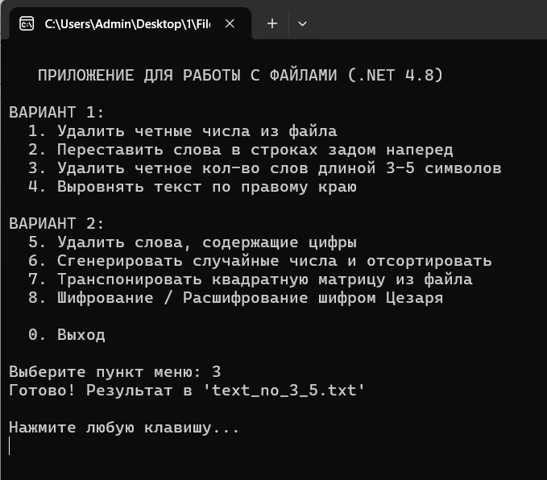
Рис. 1 «Результат»

